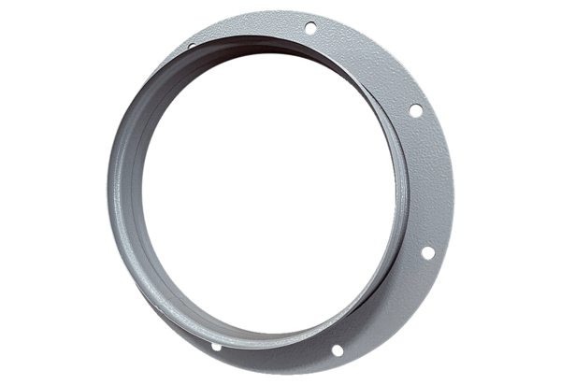Usisni nastavak ASI 22Jedinica za pakiranje: 1 komAsortiman: C
Broj artikla: 0073.0434Proizvođač: MAICO

